Februar 2017

Nachdem wir unser Examen geschafft hatten, wollten wir nochmal weg, bevor der Ernst des Lebens beginnen sollte. Und zwar weit weg. An den Titicacasee, nach Bolivien.

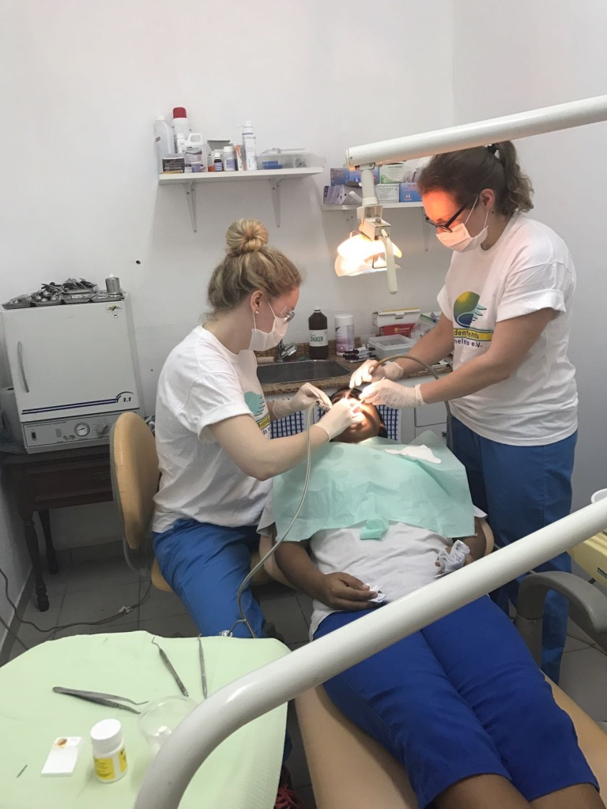
Doch bevor das Abenteuer Isla del Sol begann, verbrachten wir erst noch eine Woche in Santa Cruz, wo gerade ein Behandlungsstuhl in der Plataforma Solidaria wieder in Schuss gebracht wurde. Das ist eine soziale Einrichtung für Kinder und Jugendliche in einem Armenviertel. Dementsprechend groß war auch der Bedarf an Behandlungen. Von morgens bis abends machten wir Füllungen und Extraktionen bei unseren tapferen kleinen Patienten. Ab und zu trauten sich auch Erwachsene auf den Stuhl und wir gaben unser Bestes, mit den einfachsten Mitteln zu helfen. Nach kurzer Gewöhnungsphase an die doch sehr einfache Ausstattung und katastrophalen Gebisszustände kamen wir immer besser zurecht. Aber sicherlich wird der Behandlungskomfort in Zukunft noch deutlich besser werden, wenn die Materialien und Instrumente in dem kleinen Consultorio aufgestockt werden. Immerhin stand uns eine alte Röntgenapparatur zur Verfügung, die Wurzelkanalbehandlungen theoretisch möglich machen.
Daniela, die Zahnärztin vor Ort, kann man auch jederzeit zu Rate ziehen, zum Beispiel wenn die Turbine mal wieder nicht will – Daniela erkennt sofort, wenn die Kinder sich nur einen Spaß erlaubt haben und den Stecker gezogen haben ;) Allerdings ist es eine kleine Herausforderung, ihre Antwort zu verstehen, denn sie redet seeehr schnell. Generell sollte im Behandlerteam auf jeden Fall eine Person sein, die ganz gut spanisch spricht, denn in Bolivien kommt man mit englisch überhaupt nicht weit.

Nach behandlungsreichen Tagen gönnten wir uns eine kurze Auszeit in Sucre zur Höhenakklimatisierung und machten anschließend eine Jeep Tour durch den Salar de Uyuni, eine wunderschöne Salzwüste und absolut empfehlenswert.

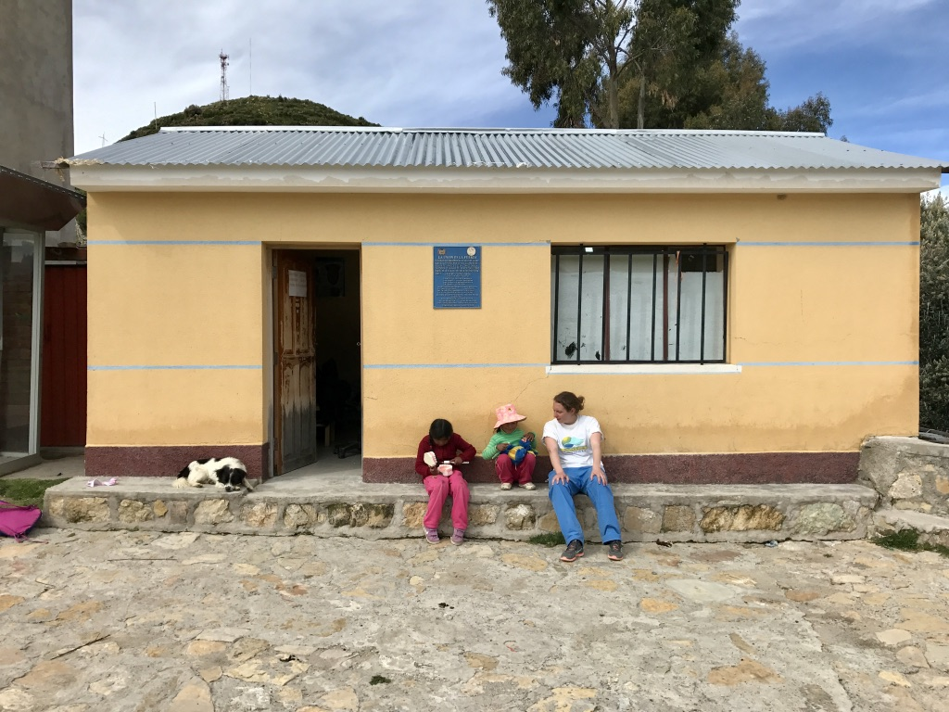
Nun ging es nach einem Zwischenstopp in La Paz zum Materialeinkauf mit Arturo endlich auf die Isla. Bei unserer Ankunft wurden wir von Schweinen, Eseln und Schafen am Strand begrüßt. Wir wohnten in Nelsons Hostel in Chálla direkt am Strand, Natur pur und erfrischend untouristisch. Von da aus ging es jeden Morgen den steilen Weg hoch zum Consultorio, auf knapp 4000m Höhe das beste Fitnessprogramm! Das Consultorio ist gut ausgestattet und Dank des neuen Kompressors lief auch die Einheit einigermaßen reibungslos.

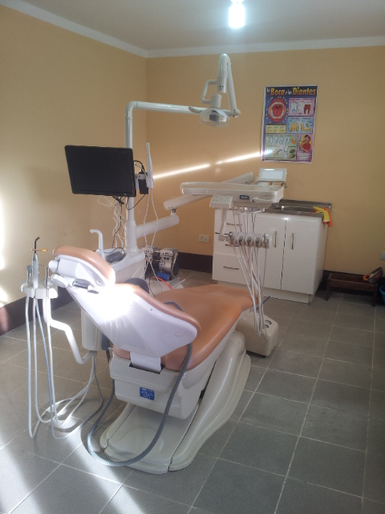
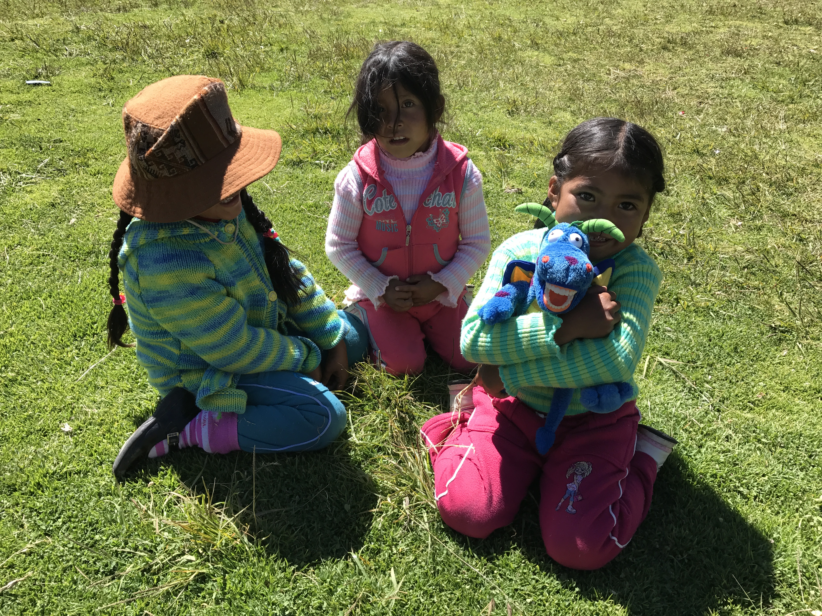

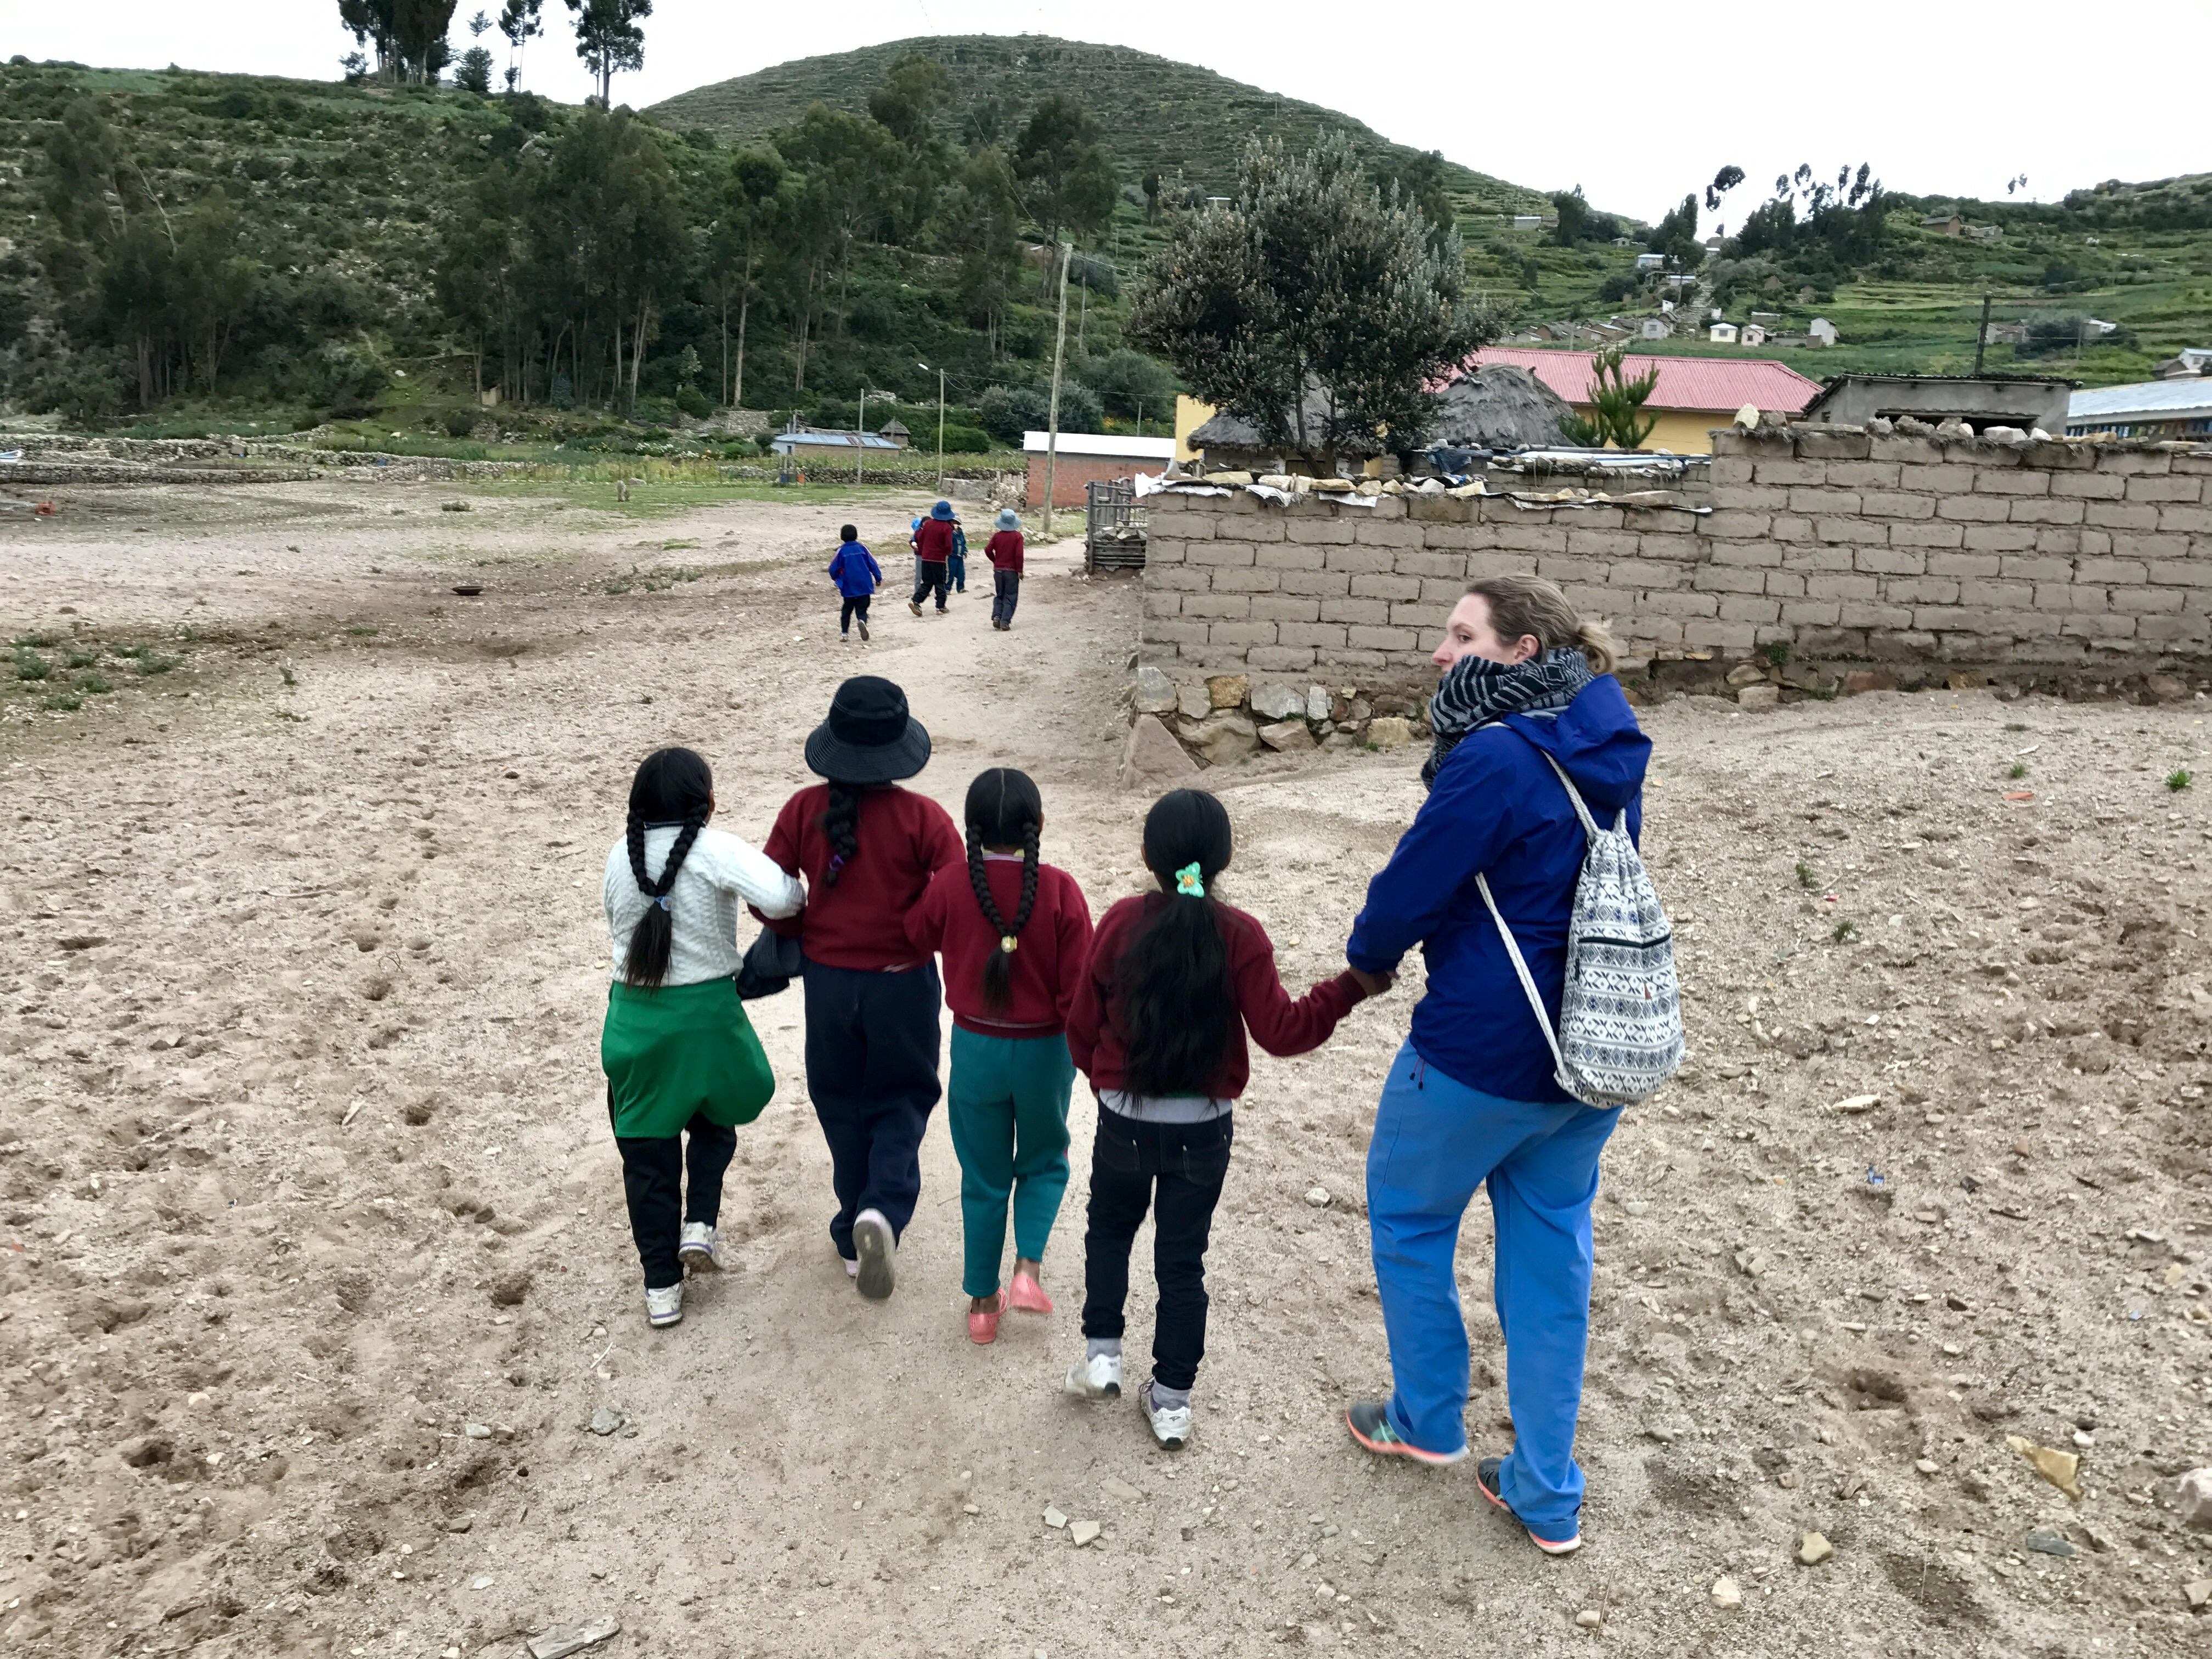
An den Vormittagen begleitete uns Nelson in die Schule nebenan und wir gingen Tag für Tag mit Max, unserem Zahnputzdrachen, durch die Klassen und nahmen immer direkt ein paar Schüler mit hoch, um sie zu behandeln. Während des Behandelns war man stets von einer Schar neugieriger Kinder umgeben. Wenn die Zähne noch zu retten waren, machten wir Füllungen, doch leider waren auch vor allem Extraktionen an der Tagesordnung. Bei dem Zuckerkonsum der Bolivianer kein Wunder, vor allem wenn man bedenkt, dass manche Patienten von uns ihre erste Zahnbürste bekommen haben. Trotzdem waren wir immer wieder entsetzt, wie stark zerstört deren Zähne sind.
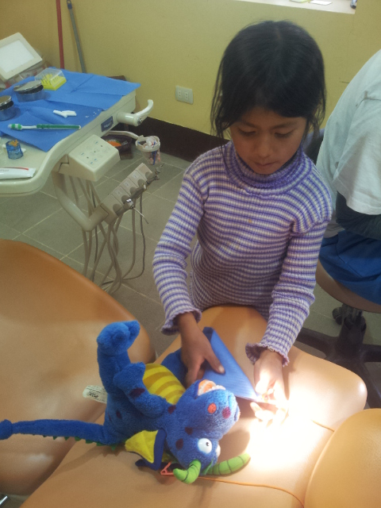
Nachmittags kamen dann auch Erwachsene zu uns, oft mit Wurzelresten und oft mit Angst, sodass wir erstmal eine Limpieza (Zahnreinigung) machen sollten. Leider hörten wir den Satz „ich komme morgen wieder“ öfter als er tatsächlich umgesetzt wurde. Arbeit auf dem Land und mit den Tieren ging vor.
An unseren freien Sonntagen erkundeten wir die wunderschöne Insel
auf alten Inkapfaden, fuhren mit dem Boot zur Isla de la Luna und wagten uns bei strahlendem Sonnenschein sogar ins eiskalte Wasser des Titicacasees.

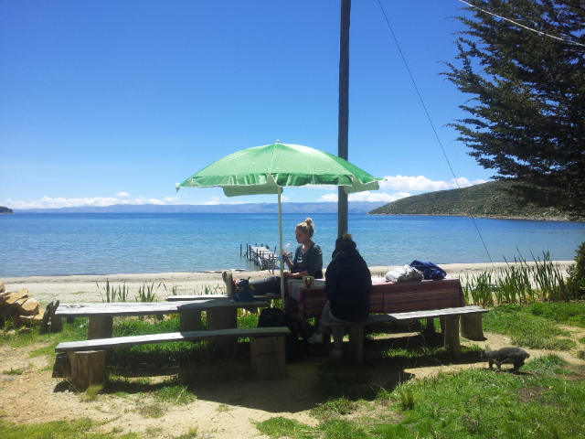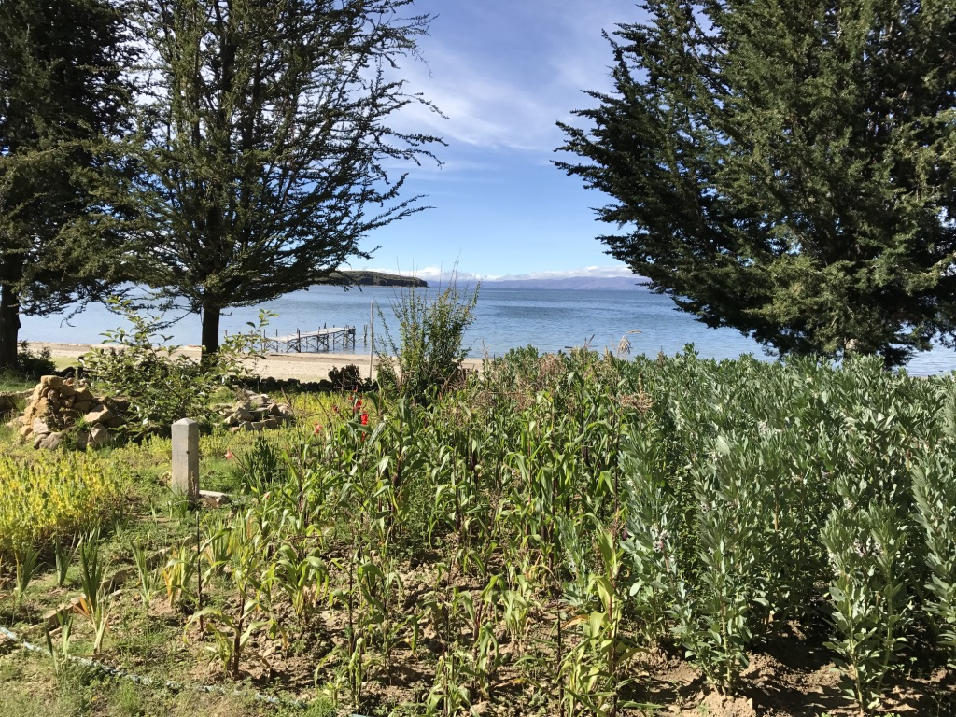
Mittagspause bei Nelson Der Blick von unserem Zimmer

Die Kombination aus Santa Cruz, der trubligen „Großstadt“ im tropischen Tiefland, und der Isla del Sol, das absolute Naturparadies im Titicacasee, hat uns sehr gut gefallen und können wir jedem empfehlen. Die Organisation war super, an jedem Ziel war bereits ein Fahrer organisiert und wir standen stets in direktem Kontakt mit den bolivianischen Ansprechpartnern vor Ort. So haben wir auch die Kultur kennengelernt, denn die „Dentistas“ müssen ja überall und jedem vorgestellt werden. Bolivien ist zudem ein wunderschönes und vielfältiges Land und es lohnt sich wirklich, im Anschluss zu reisen.

